1- Aşağıdakilerden hangisi ülkemizde nüfusun dağılışına etki eden beşeri etkenlerdendir?

A) Sanayileşme B) Bitki örtüsü
C)İklim D) Yer şekilleri

2- 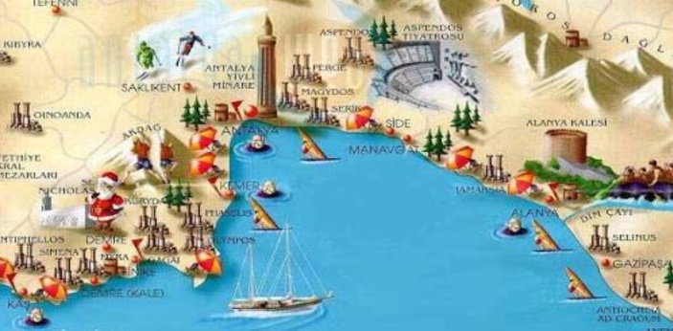

Antalya, Akdeniz kıyısında, eşsiz tarihi ve doğal güzelliklere sahip bir ilimizdir. Bu nedenle son zamanlarda nüfusu hızla artmıştır.
Verilen bilgilere göre Antalya’nın nüfusunun artmasında aşağıdakilerden hangisinin gelişimi etkili olmuştur?

A) Tarımın gelişmesi
B) Sanayinin gelişmesi
C) Turizmin gelişmesi
D) Bitki örtüsünün uygunluğu

3- Ülkemiz deprem kuşağında yer aldığından, depremlerin olumsuz etkilerine de maruz kalmaktadır.
Aşağıdakilerden hangisi depremin zararlarını azaltmaya yönelik çalışmalardan biri olamaz?
A) Depreme dayanıklı binaların yapılması.
B) Ağaçlandırma çalışmalarının yapılması.
C) İnsanlara deprem eğitimi verilmesi.
D) Binalardaki eşyaların sabitlenmesi.

4-* Anadolu’ya yazıyı getirmişlerdir.
- Tabletleri bir araya toplayarak kütüphane kurdular
- Su kanalları ve barajlar kurdular.

Yukarıda özellikleri verilen Mezopotamya uygarlığı aşağıdakilerden hangisidir?

A) Sümerler B) Babiller
C) Asurlular D) Hititler
5-
Yukarıda bir harita ile ilgili lejant (harita anahtarı) verilmiştir.

Sadece bu lejanta bakarak aşağıdakilerden hangisi ile ilgili bilgilere ulaşılamaz?

- Ülke sınırları B) Karalardaki yükseklikler
- Ülkedeki iller D) Nüfus miktarı

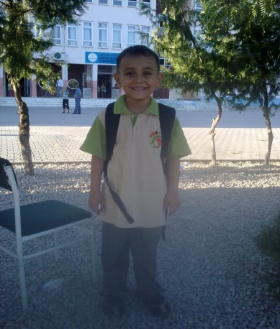
6- Merhaba benim adım Ahmet. Bu yıl mahallemize yeni bir okul yapıldı. Bu okulun yapılmasıyla birlikte mahallemize bir canlılık geldi. Pek çok gelişme yaşanmaya başladı.
Buna göre aşağıdakilerin hangisi yapılan yeni okulun Ahmet’ in mahallesine sağladığı katkılardan biri olamaz?

- Yeni okul, mahallede çevre kirliliğine neden olur.
- Mahallede yeni evler yapılmaya başlanır.
- Kırtasiyeler açılmaya başlar.
- Çocuklar daha uzak okula gitmek zorunda kalmazlar.

7-

Günümüzde bilişim teknolojileri sayesinde bilgiye daha kolay ulaşılır oldu. Ancak internet ortamında bulduğumuz bilgilerin güvenilirliğinden emin olmalıyız.

Aşağıdakilerden hangisi bilişim teknolojilerini kullanarak doğru bilgiye ulaşma yollarından biridir?

A) Ulaşılan bilgiler farklı kaynaklarla karşılaştırılmalıdır.
B) Ulaşılan bilgiler güncel olmamalıdır.
C) İnternette ulaştığımız tüm bilgiler doğrudur.
D) Araştırmamızda tek internet sitesi kullanmak yeterlidir.

8-
Günümüzde internet kullanımının yaygınlaşmasıyla sanal ortamda pek çok tehditle karşı karşıya kaldık…

Yukarıdaki gazete haberinde internetin güvenli kullanımına dikkat çekilmiştir.
Aşağıdaki verilen örneklerin hangisi internette güvenliğimizi tehlikeye düşürür?

A) Anti virüs programları kullanmalıyız.
B) Kişisel bilgilerimizi paylaşmamalıyız.
C) Kaynağını bilmediğimiz e- postaları açmamalıyız.
D) Şifrelerimizi arkadaşlarımızla paylaşmalıyız.

9- Aşağıdakilerin hangisi bilgisayar ve internetin kullanım amaçlarından biri değildir?

A) İnternetten araştırma yapabiliriz.
B) Ailemizden çok internete zaman ayırırız.
C) İnternet üzerinden alışveriş yapabiliriz.
D) Bankacılık işlemlerini internetten yapabiliriz.

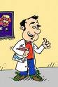
10-
araştırmacılık
acelecilik

1 2
sorgulayıcılık
çalışkanlık

3 4

Ahmet Bey öğrencilerinden bilim insanlarının ortak özellikleri ile ilgili olan kartları seçmelerini istemiştir.
Buna göre öğrenciler hangi kartları seçmelidir?

A) 1-2-3 B) 1-3-4
C) 2-3-4 D) 1-2-4

11-
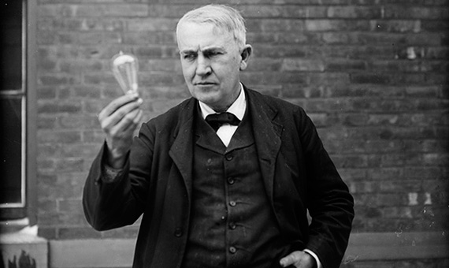
Thomas Alva EDİSON
(1847-1931)

Thomas Alva EDİSON başarısız 2000 deney yaptıktan sonra ampulü icat etmeyi başarmıştır.
Verilen bilgiye göre, bir bilim insanında olması gereken kişilik özelliği daha çok hangisidir?
A) Sabırlı B) Yardımsever
C) Zeki D) Çalışkan

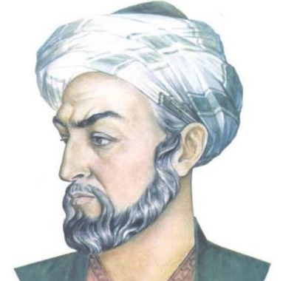
12- Mikroskopun keşfedilmediği dönemde mikropların hastalıklara neden olduğunu bulan, tıp alanında yazdığı kitabı Avrupa’da yüzyıllarca ders kitabı olarak okutulan ünlü bilim adamı aşağıdakilerden hangisidir?
A) Newton B) İbni Sina
C) Farabi D) Galileo


13-

Bir çalışmayı tamamladıktan sonra yararlandığımız kaynakları belirtmemiz gerekir. Eğer bu kaynakları belirtmezsek bilgi hırsızlığı yapmış oluruz.
Aşağıdaki bilimsel araştırma basamaklarından hangisi yararlandığımız kaynakları belirttiğimiz bölümdür?
- Konunun belirlenmesi
- Varsayımlar ortaya atılması
- Kaynakların belirlenmesi
- Kaynakçanın hazırlanması


14- Sosyal Bilgiler Öğretmeni Hakan’a Anadolu uygarlıklarından birini seçip, araştırmasını söylemiştir.
Buna göre Hakan’ın yapması gereken ilk şey aşağıdakilerden hangisidir?

A) Kütüphaneden araştırma yapmalıdır.
B) Araştırma sonuçlarını yazmalıdır.
C) Konuyu belirlemelidir.
D) Kaynakçayı hazırlamalıdır.

15- Aşağıdakilerden hangisi teknolojinin gelişmesine bağlı olarak toplum hayatımızda görülen olumsuzluklardan biridir?

A) Yüz yüze iletişimin azalması
B) Bilgiye daha hızlı ulaşılması
C) Hayatımızın kolaylaşması
D) Sevdiklerimize daha çok zaman ayırabilmemiz

16- Aşağıdaki sitelerden hangisinden yapılan araştırma daha güvenilir sonuçlar verir?

A) www.google.com
B) www.memurlar.net
C) www.haberler.com
D) www.meb.gov.tr

17- Deneylerle henüz yeter derecede doğrulanmamış ancak doğrulanacağı umulan teorik düşünceye………………………denir.
Yukarıda boş bırakılan yere aşağıdakilerden hangisinin getirilmesi daha uygun olur?
- Kaynakça B) Dipnot
C) Varsayım D) Problem tespiti

18- Öğretmeni sosyal bilgiler dersinde Senem’e; Çevre kirliliği ve çevre kirliliğine karşı alınabilecek önlemler ile ilgili bir proje görevi hazırlamasını söylemiştir. Ancak Senem konuyla ilgili nereden araştırma yapacağını bilememektedir.
Buna göre Senem, bilimsel araştırma basamaklarından hangisinde takılmıştır?
- Konunun tespit edilmesi
- Konuyla ilgili kaynakların belirlenmesi
- Probleme yönelik varsayım ortaya atılması
- Kaynakçanın hazırlanması

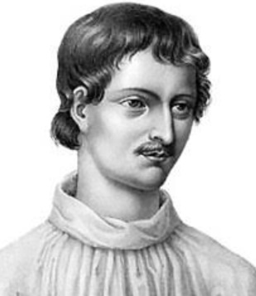
19- Giordano Bruno, evrende çok sayıda gezegen olduğunu savunduğundan mahkemeye çıkarıldı. Ölümle cezalandırılacağını bildiği halde fikirlerinden taviz vermemiştir.
Yukarıdaki açıklama göz önünde bulundurulduğunda bir bilim insanında bulunması gereken özellik aşağıdakilerden hangisidir?

A) Gözlem ve deneye dayalı çalışır.
B) Kararlıdır.
C) İnsanlara yararlı olmaya çalışır.
D) Araştırmacıdır.

20- *Sümerler döneminde tekerleğin icat edilmesi, daha sonraki dönemlerde arabaların icadına zemin hazırlamıştır.
*Graham Bell, Samuel Morse’nin icat ettiği telgrafı geliştirerek telefonu yapmayı başarmıştır.

Yukarıda verilen bilgilere göre ulaşılabilecek en genel yargı aşağıdakilerden hangisidir?

A) Bir bilimsel gelişme başka icatlara zemin hazırlamıştır.
B) Arabayı Sümerler icat etmiştir.
C) Graham Bell telefonu yapmayı Morse’den öğrenmiştir.
D) Mors alfabesi Samuel Morse tarafından geliştirilmiştir.

CEVAP ANAHTARI

- A
- C
- B
- C
- D
- A
- A
- D
- B
- C
- A
- B
- D
- C
- A
- D
- C
- B
- D
- B

